Pour créer un projet multicentrique ou un projet qui ne se déroule pas à Santé Québec Centre-Sud-de-l’Île-de-Montréal - Universitaire
In order to create a multisite study or a project that won’t take place at Santé Québec Centre-Sud-de-l’Île-de-Montréal – Universitaire

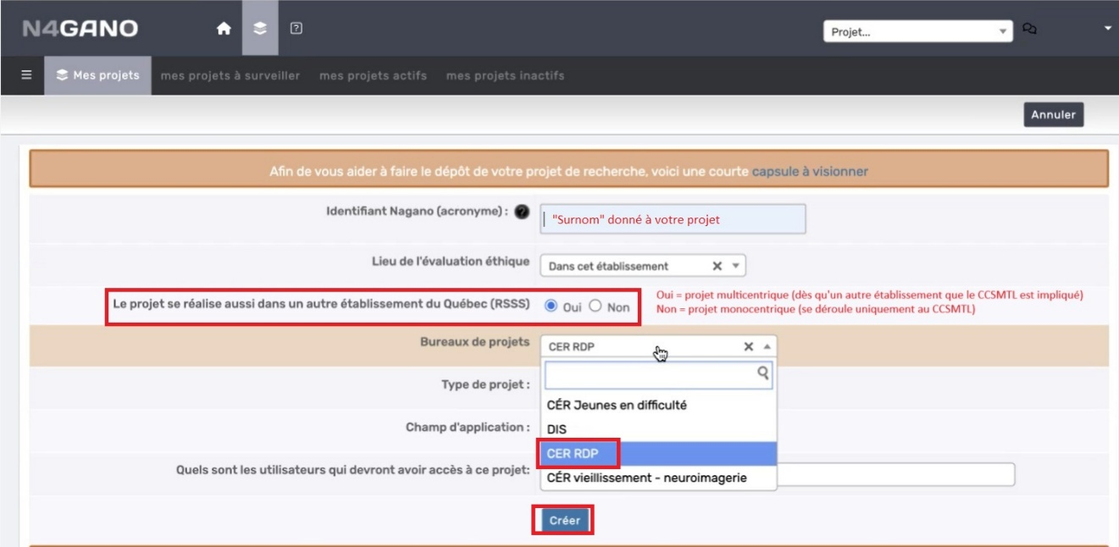
Figure 1 Vue dans Nagano pour créer un projet multicentrique

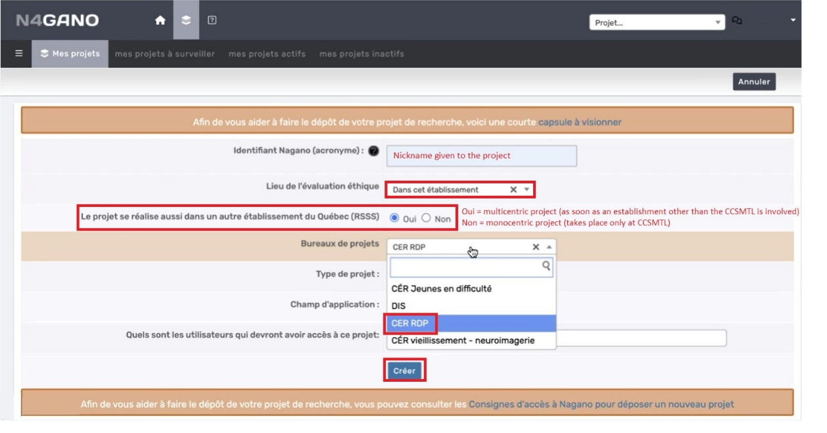
Figure 2 Screenshot of the Nagano platform, options required to create a multisite study

